**TÍTULO EN ESPAÑOL**

**TÍTULO EN INGLÉS**

**Título centrado en la página, con mayúsculas y negritas, usando el tipo de letra No. 12 (máximo 20 palabras)**

Autor(a)1*, Autor(a)2, Autor(a)1. Ej. Leyva-López, Nayely.1*; Gutiérrez-Grijalva, Erick Paul2; Cabanillas-Bojorquez, Luis Angel.1

1Institución 1; 2Institución 2. *Correo de autor por correspondencia

**ABSTRACT**

(*Máximo 50 palabras*) Agregar un resumen en inglés. A partir de esta sección, el tipo de letra a utilizar será “Times New Roman” No. 10.

**INTRODUCCIÓN**

*(Máximo 130 palabras)* En esta sección exponer los motivos de la investigación y los antecedentes más relevantes de la misma con las citas requeridas (véase sección de Referencias). En este apartado se incluye también el objetivo principal de la investigación.

**MATERIALES Y MÉTODOS**

*(Máximo 100 palabras)* Describir el sitio donde se realizó la investigación y el año, así como los procedimientos metodológicos utilizados y de ser necesario, incluir también referencias bibliográficas para describir la metodología utilizada.

**RESULTADOS Y DISCUSIÓN**

*(Máximo 200 palabras)* En este apartado debe incluirse toda la información posible con uno o dos cuadros y/o figuras; en este punto es fundamental incluir estos cuadros o figuras, pues se pretende que el lector tenga datos cuantitativos de la investigación y cuando así se amerita, estos deben contener los parámetros estadísticos. En los cuadros se podrá reducir el tamaño de la letra hasta el No. 8 cuando así se requiera. En el caso de los títulos de los cuadros, estos deberán de colocarse como encabezados, mientras que en las figuras, los títulos deberán colocarse al pie de la misma.

Cuadro 1. Título de cuadro 1

|  |  |  |  |  |
| --- | --- | --- | --- | --- |
| Variedades | ORAC (µM eq. de trolox / 100 g) | | DPPH (µM trolox / 100 g pf.) | |
| Convencional | Orgánico | Convencional | Orgánico |
| Amarillo | 853.11 ± 2.30 | 115.37 ± 2.3 | 273.35 ± 2.30 | 285.86 ± 2.3 |
| Naranja | 776.48 ± 2.30 | 992.89 ± 2.30 | 262.90 ± 2.3 | 279.65 ± 2.3 |
| Rojo | 994.50 ± 2.30 | 1152.39 ± 2.30 | 260.27 ± 2.3 | 305.70 ± 2.3 |

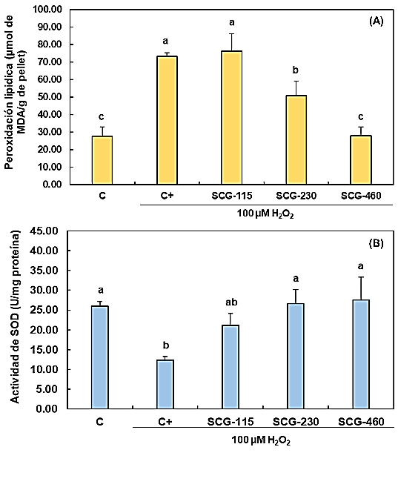

Figura 1. Título de la figura 1.

**CONCLUSIONES**

*(Máximo 70 palabras)* Incluir las conclusiones más importantes de la investigación, poniendo particular énfasis a la respuesta del objetivo planteado en la introducción e indicando si se cumplió. En este punto se incluye que tan definitivas son las conclusiones obtenidas.

**REFERENCIAS** .

*(Máximo 10 referencias)* La forma de citar es numerando por orden de aparición, usando el apellido del primer autor y sus iniciales separadas con coma, luego colocar “et al.” (en caso de haber más de un autor). Enseguida va el año de la cita, el título del trabajo, nombre abreviado de la revista en que se publicó, el volumen y el número de páginas (ver ejemplo anexo). En caso de usar citas de documentos en línea, seguir el mismo procedimiento, indicar además la fecha de recuperación del documento y subrayar la dirección de Internet. En las referencias se podrá reducir el tamaño de la letra hasta el No. 8 cuando así se requiera.

Ejemplo:

1Gutiérrez-Grijalva, E. P., Antunes-Ricardo, M., Acosta-Estrada, B. A., Gutiérrez-Uribe, J. A., & Basilio Heredia, J. (2019). Cellular antioxidant activity and in vitro inhibition of α-glucosidase, α-amylase and pancreatic lipase of oregano polyphenols under simulated gastrointestinal digestion. Food Res. Int., 116, 676-686.

**Nota**: El resumen debe llenar el 100% de la página, pero no debe exceder de una página. Los resúmenes recibidos con extensión mayor de una página o que no incluya las secciones mencionadas y no se apague a la plantilla oficial serán rechazados automáticamente.